Урок - мандрівка у зачарований ліс.
«Додавання і віднімання в межах десяти».
1 клас

Тема уроку. Додавання в межах десяти.
Мета уроку. Повторити нумерацію чисел від 1 до 10. Закріпити знання цифр. Вчити складати і розв'язувати приклади на додавання і віднімання, користуючись предметними малюнками. Розвивати пізнавальний інтерес до навчання, увагу, мислення. Виховувати любов до природи, бажання піклуватися про тварин.
Обладнання. Підручник авт. Будна Н.О. Буденко Н.В.Математика. 1 клас. Тернопіль, «Навчальна книга - Богдан», 2006 рік; малюнки Лісовичка, Чаклуна, лося, білки, ведмедя, геометричної лисички, зайчика; силуети пташок, годівнички з цифрами 6,7,8,9,10; ребус, набірне полотно, сніжинки з цифрами 1-10, картинки ожини, малини, чорниці, риби; знаки «більше», «менше».
Хід уроку.

Організаційний момент.
Привітання вчителя.
Всі сідайте тихо, діти,
Домовляйтесь не шуміти,
Руку гарно піднімати.
На уроці - не дрімати,
А знання - мерщій хапати,
То ж гаразд, часу не гаєм
І урок вже починаєм.
- Діти, сьогодні у нас відповідальний урок. Нам треба врятувати звіряток від злого чаклуна, який зачарував весь ліс, відібрав фарби і хоче перешкодити пернатим друзям. Під час подорожі нам треба розв'язати багато прикладів на додавання і віднімання. Візьмемо із собою розум, спостережливість, кмітливість, охайність, а також знання.
Для подорожі нам треба обрати транспорт. На чому ми будемо їхати, дізнаєтесь, коли у зошиті з'єднаєте крапочки від 1 до 8. (у зошитах в учнів поставлені крапки).
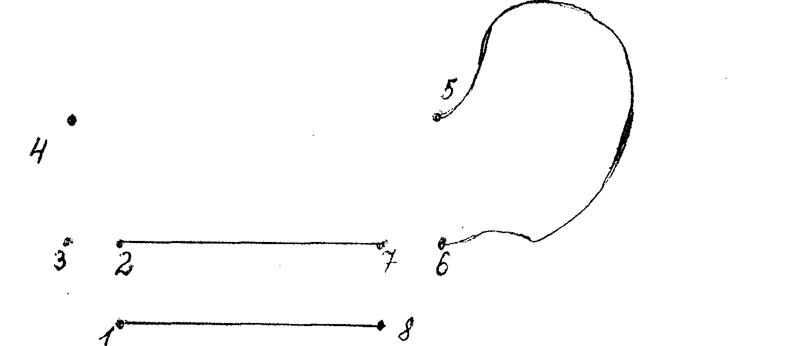

- Отож, ми поїдемо санчатами - самоходами. Вперед у путь!
При вході у ліс нас зустрічає Лісовичок, який хоче довідатися , чи уміємо ми рахувати.

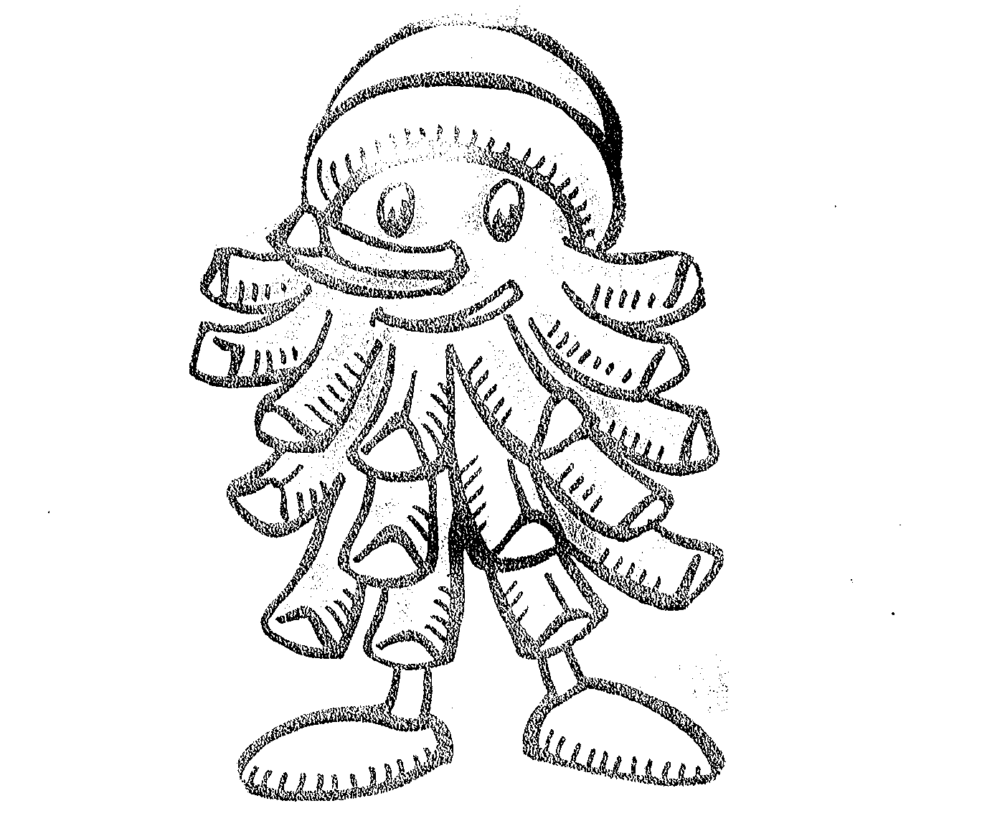

- Полічіть від 3 до 9; від 8 до 2;
- Назвіть сусідів чисел 4, 6, 9;
- Скільки буде 5+1, 6+2, 8-1, 5+5.
Усе чудово! Дорога відкрита! Рухаймося у путь.
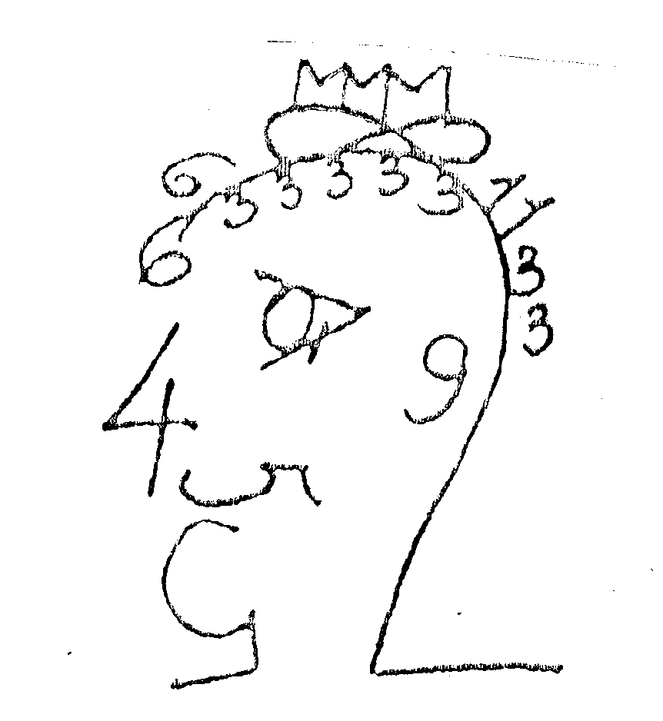
От і ліс. Чи подобається він вам ? (малюнок чорно-білого лісу) Він не дуже привітний, бо все у чорно-білому кольорі. Злий чаклун (малюнок чаклуна) заховав усі фарби лісу. Але якщо ми запишемо всі цифри, з яких складається його портрет, то він поверне лісу його кольори.

1 3 6 2 8 5 4 7 9
Розташуйте ці числа у порядку зростання ( з’являється малюнок лісу у кольорі ).
- Завдяки вам ліс став кольоровим. Але наші санчата мчать далі, щоб допомогти веселому звіряткові. Кому саме, ви дізнаєтесь, якщо замалюєте лише ті частинки, при обчисленні яких отримаємо 10.
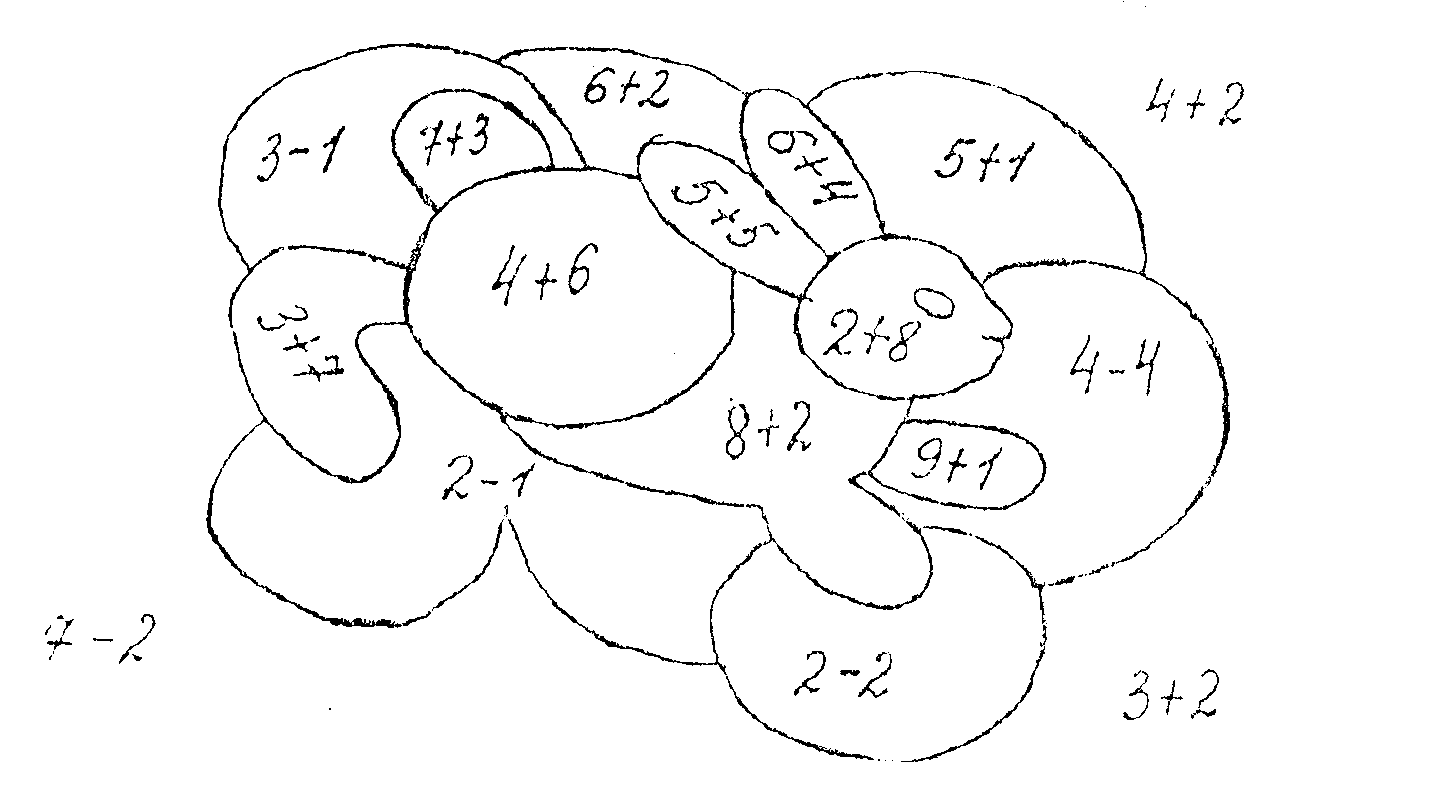

- Чому зайчик білий?
- А коли буває сірим?
- Де він живе?
- Чим живиться взимку?
Подякував куцохвостий дітям і пострибав шукати собі їжу.
- Так ось ми знову на своїх санчатах мчимо на допомогу іншому звіряткові. Це білочка. Вона усе літо збирала грибочки на зиму і ховала у різні дупла. Але чаклун заховав частину припасів з її схованок. Допоможіть їх відшукати.
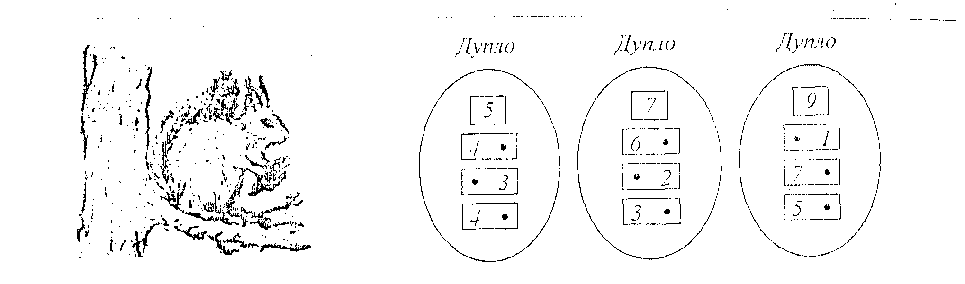

Подякувала спритна білочка діткам і побігла по своїх справах. А ми поспішаємо далі.
- Чи впізнали ви цього красеня? Так, це лось, але дуже сумний. Він не може знайти стежку до годівниці, де лісник приготував для нього багато сіна. Ми зможемо допомогти тварині, якщо обчислимо приклади у підручнику на с. 58, № 5, їх результати будуть дороговказом до годівниці (приклади записують у зошити.)

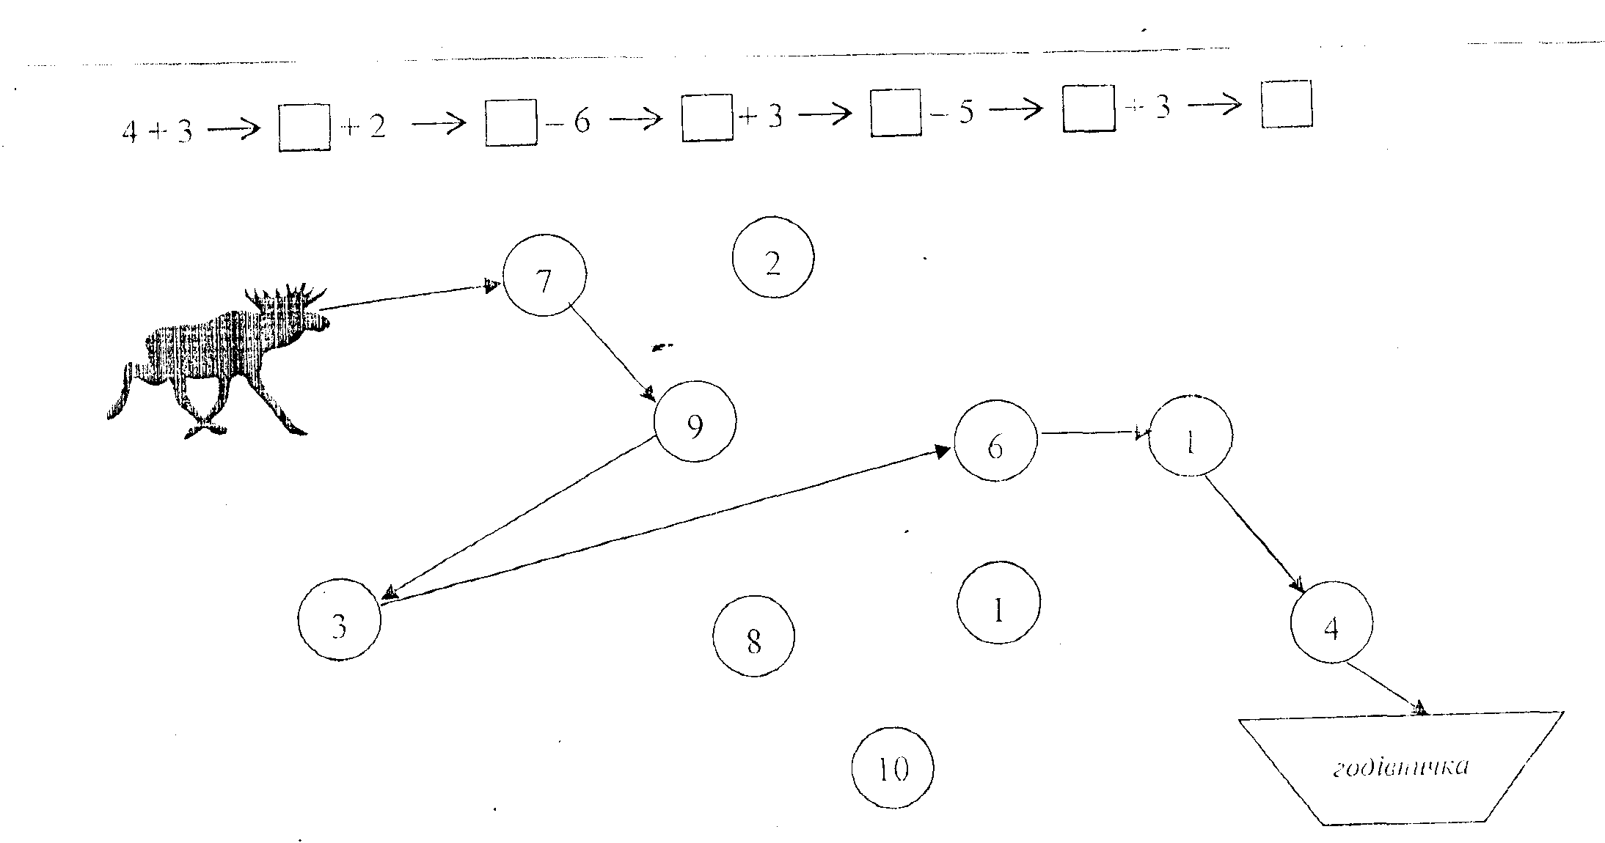

Фізкультхвилинка
Один, два, три, чотири,
У лісочок ми ходили,
Зайця сірого зустріли.
Зайчик прудко так стрибає,
Пташка весело літає,
Швидко лис десь пробіжить,
Вовчик у кущах сидить.
Посиділи і ми трішки,
Щоб спочили ручки й ніжки.
Всі веселі, от чудово!
До роботи станем знову.
Перед нами великий барліг. У ньому зручно вмостився ... ( малюнок ведмедя). Він солодко спить і бачить «смачні» сни. Спробуйте їх розгадати.
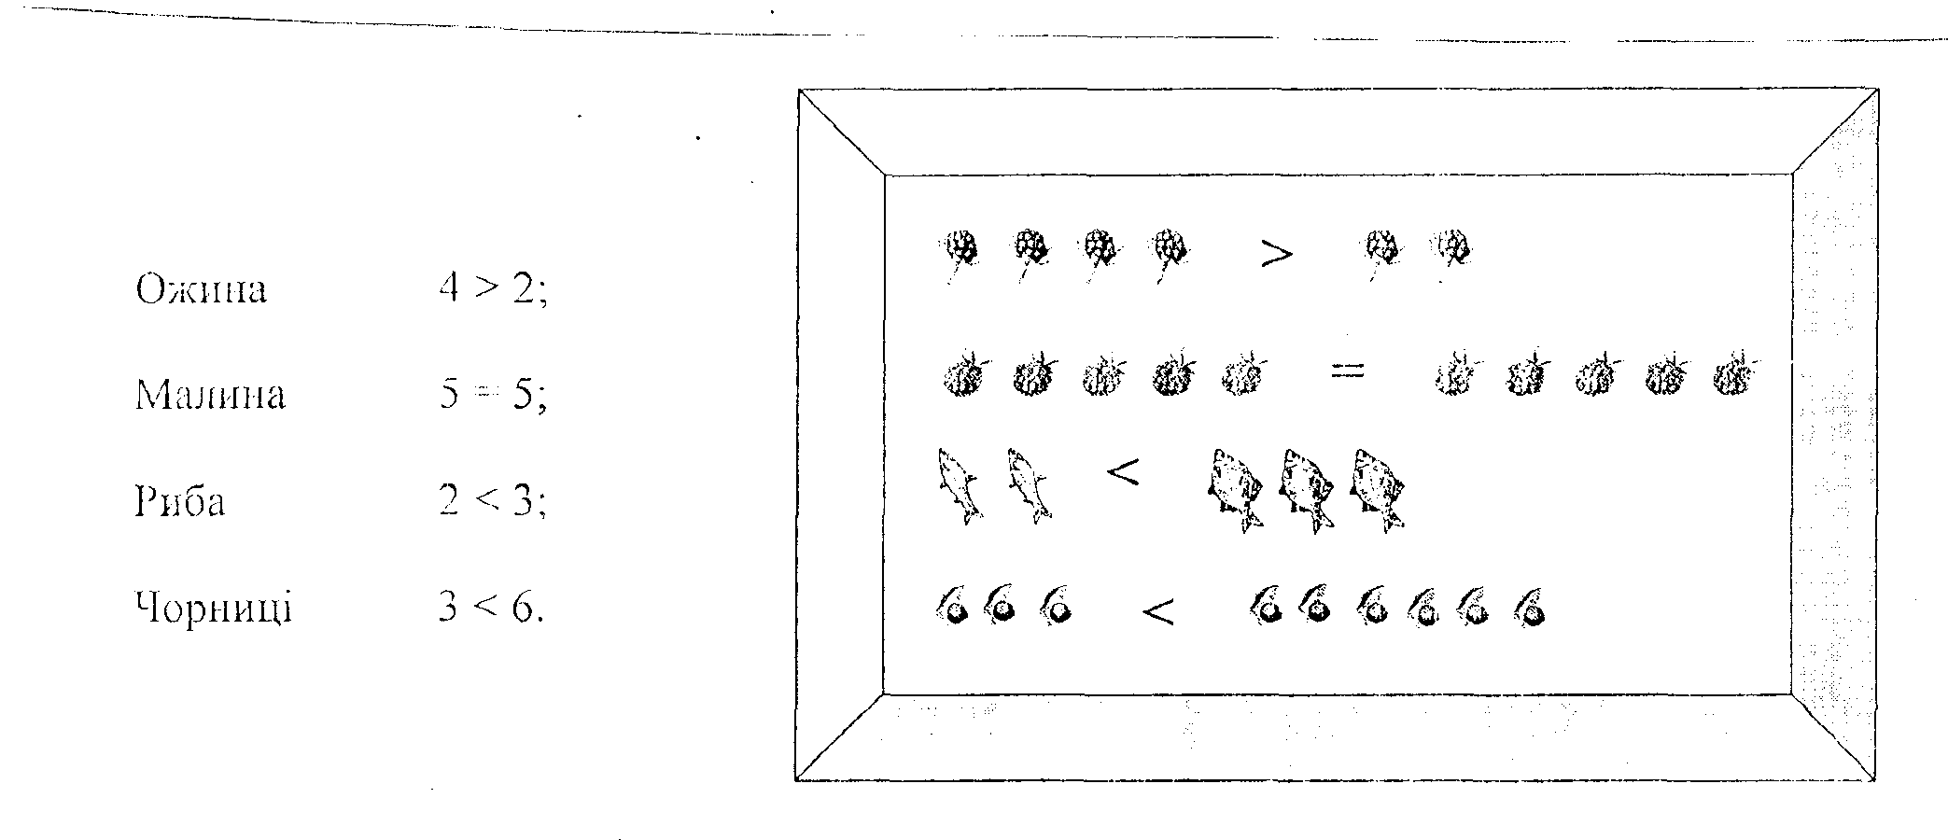

(Учні складають нерівності і записують у зошит. Написавши нерівності, вчитель закриває барліг сніжинками).
- Кожен ведмідь чи ведмедиця мають окремий барліг. Серед зими , один раз у два роки, ведмедиця народжує 1-2 малят. Вони дуже маленькі( по пів кілограма). Майже півроку ведмедиця годує їх молоком. До двох років турбується вона про своїх дітей. Спить ведмідь дуже чутливо, його легко розбудити. Якщо ведмідь не запасе восени жиру, то він не лягає спати, а цілу зиму ходить по лісі. Таких ведмедів називають шатунами. Вони дуже небезпечні.
- Побажаємо ведмедеві спокійного сну і рушаємо далі!
Звідки не візьмись, почався сильний снігопад. Але не простий. Це, мабуть, витівки Чаклуна. Сніжинки сипляться не прості, а числові. Спробуємо їх упіймати і скласти два приклади на додавання.
(Усно складають приклади на віднімання)

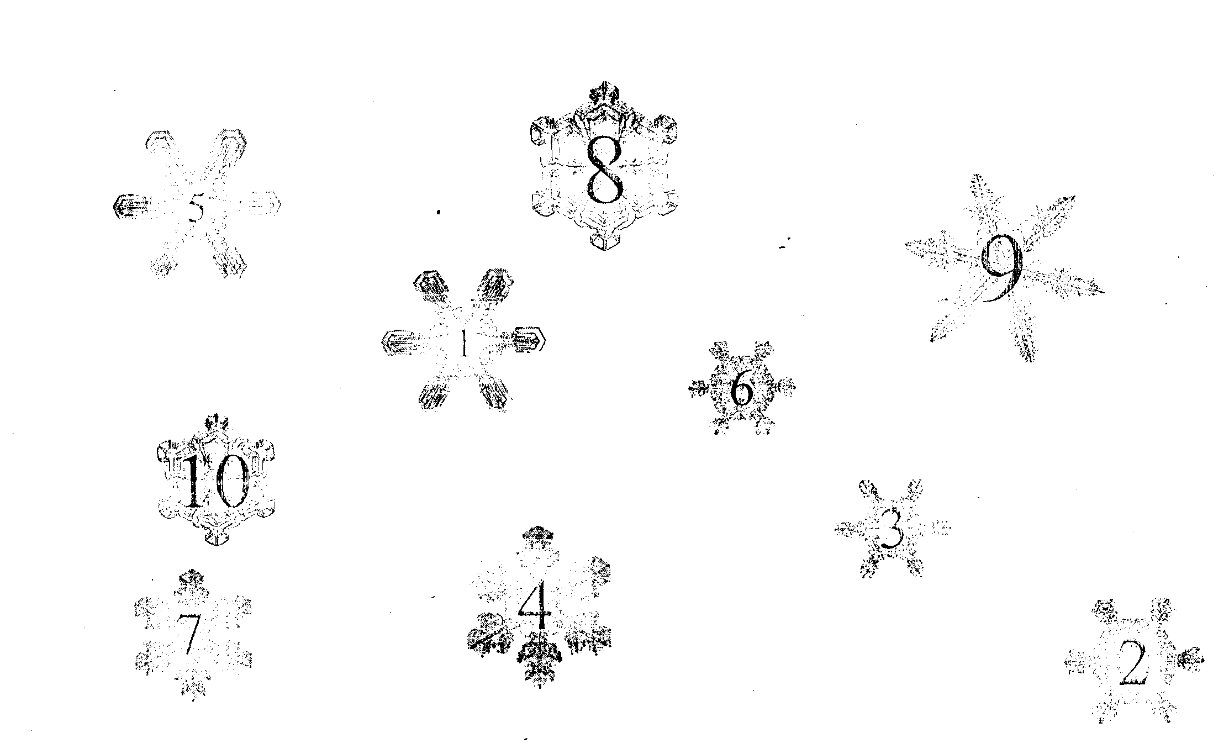

- Але що це за галас у лісі?
Пташки в лісі посварились,
На гілках на помістились,
Ви пташок цих помиріть,
В годівниці посадіть.
(На партах у дітей силуети птахів, на яких записані числові вирази. Діти їх обчислюють і по команді вчителя переносять птахів у потрібну годівницю).
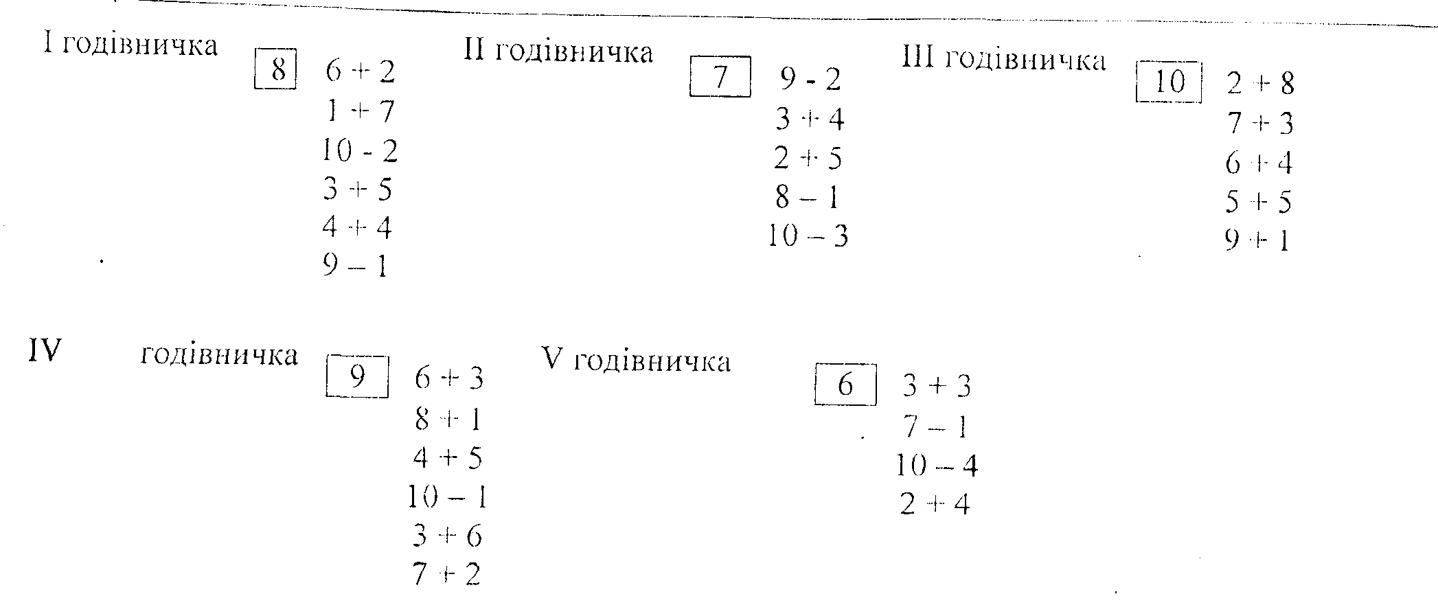

- Отож, наші пташки ситі. Для чого їх потрібно взимку підгодовувати? Що для них страшніше: голод чи холод? ( Чути спів пташок у запису).
- Це птахи вам дякують за допомогу. ( Припиняється спів птахів).
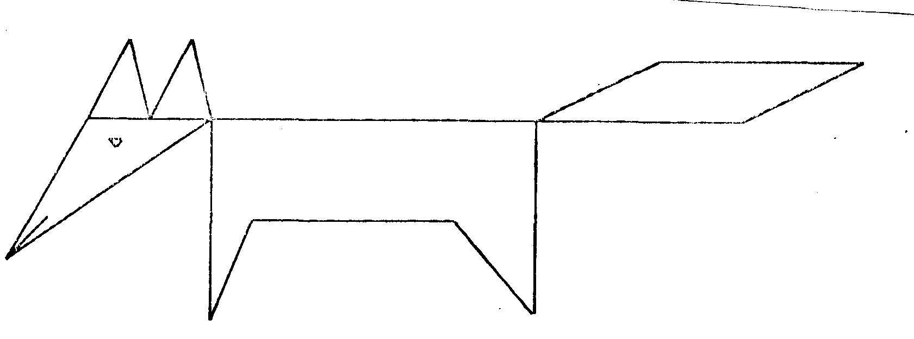
- Куди це полетіли пернаті від годівничок? Хто їх злякав? (Вчитель викладає малюнок геометричної лисиці).

-З яких геометричних фігур складається наша лисичка?
- Що ви про неї знаєте?
- У яких казках про неї розповідається?
- Яка риса їй притаманна?
Лисичка і нас хоче обдурити. Вона замітає за собою сліди, щоб ніхто не зумів її знайти. Замела вона і нашу стежку. Щоб довідатися скільки нам ще залишилося пройти кроків, вона намалювала ребус.


Спробуй розгадати. ( вісім). Усвоїх зошитах ми покажемо решту нашого шляху у вигляді відрізка, довжиною 8 сантиметрів.
Мандрівка наша закінчилась. Санчата привезли у клас.
- Чи задоволені ви? Чим?
- Коли найважче було працювати?
- Що нового довідались?

